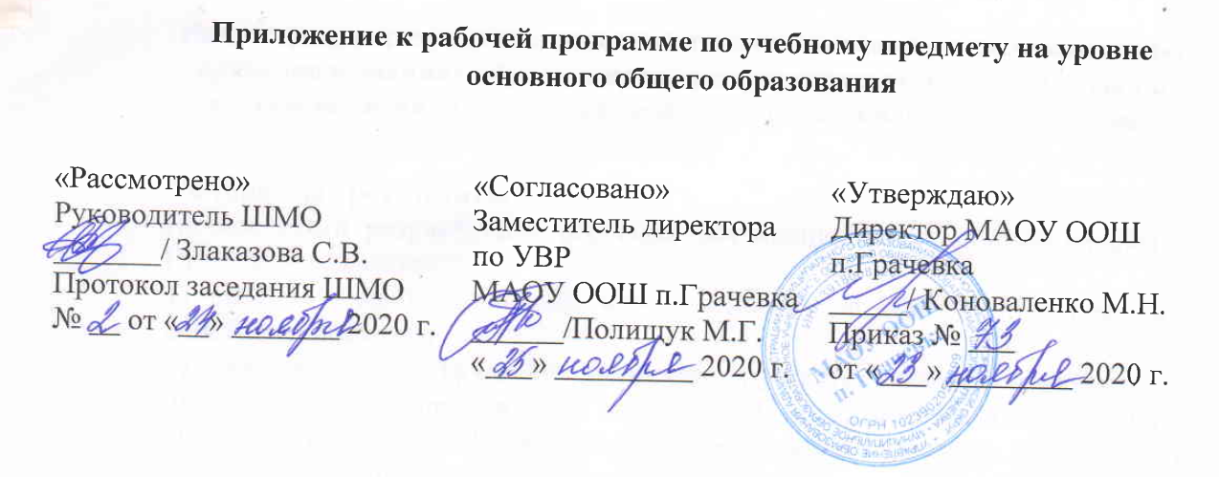

ПРИЛОЖЕНИЕ

к рабочей программе
по учебному предмету «Английский язык»
8 класс
на 2020/2021 учебный год

Разработчик программы:
Учитель английского языка
Карпова Е.И.

п.Грачевка 2020

Планируемые результаты
Личностные результаты:
Личностными результатами освоения, обучающимися тем приведенных в приложении являются:
- предполагает формирование современной мобильной личности, которая может свободно чувствовать себя в другой стране (другой культуре), опираясь на знания иностранного языка, сохраняя при этом свою национальную идентичность, формирование уважительного отношения к чужому мнению, истории, культуре, религии других народов, толерантности.
- овладение навыками адаптации к изменяющемуся миру, умение ориентироваться в окружающем мире, а также развитие навыков межличностного сотрудничества.
Метапредметные результаты:
Обучающиеся научатся:
- Адекватно использовать речевые средства для решения различных коммуникативных задач, строить сложные монологические высказывания, владеть диалогической речью
- Участвовать в диалоге; слушать и понимать других, высказывать и аргументировать свою точку зрения с помощью фактов и дополнительных сведений.
- В письменной и устной речи не испытывать определенные трудности при применении видовременных форм глагола, словообразовании.
Предметные результаты:
Обучающийся научится:
- Отрабатывать навык выполнения коммуникативных задач, выполняемых в разных видах речевой деятельности;
- Создавать самостоятельные монологические высказывания по предложенной речевой ситуации
Обучающийся получит возможность научиться:
- Самостоятельно строить предложения с употреблением различных временных форм
- Анализировать использование грамматических конструкций и отбор лексических единиц в соответствии с коммуникативными задачами и совершенствованию навыков употребления лексико-грамматического материала в коммуникативно-ориентированном контексте

Тематическое планирование (с изменениями)

Модуль 3.Великие умы человечества.( Great Minds). (12 ч)
25 | «Наука»  + Аудирование с пониманием запрашиваемой информации в прослушанном тексте. | 1 | ВПМ 8 Cambridge English. KET
26 | «Работа» | 1
27 | «Изобретения» | 1
28 | «Этапы жизни». | 1 | ВПМ 9 Cambridge English. KET
29 | Истории. Глаголы действия | 1
30 | Словообразование: глаголы от существительных | 1
31 | Культурный уголок 3– Английские банкноты. | 1
32 | Спотлайт в России.- Пионеры космоса. | 1 | ВПМ 10 Cambridge English. КЕТ
33 | Расширенное чтение (История) 3 –Железный пират неоткрытых морей.  +Осмысленное чтение текста вслух | 1
34 | Самоконтроль. Подготовка к тесту. | 1
35 | Лексико-грамматический тест3. | 1 | ВПМ 11 Cambridge English. КЕТ
36 | Проектный урок | 1
Модуль 4. Будь самим собой.(Be yourself.) (12 ч)
37 | «Внешность. Самооценка» | 1
38 | «Мода. Одежда. Модели. Стили»  + тренировка на монологическое высказывание на основе плана и визуальной информации. | 1
39 | «Представления» | 1 | ВПМ 12 Cambridge English. КЕТ
40 | «Внешний вид» | 1
41 | «Проблемы подростков» | 1
42 | Словообразование. Прилагательные с отрицательным значением.  + навыки оперирования языковыми средствами в коммуникативно-значимом контексте: грамматические формы. | 1 | ВПМ 13 Cambridge English. КЕТ
43 | Культурный уголок 4. Национальные костюмы Британских островов. | 1
44 | Спотлайт в России. Национальная одежда. | 1
45 | Расширенное чтение. Экология в одежде. | 1
46 | Самоконтроль. Подготовка к тесту. | 1 | ВПМ 14 Cambridge English. КЕТ
47 | Лексико-грамматический тест 4. | 1
48 | Проектный урок. | 1
49 | Промежуточный контроль | 1

